安徽省大学生“挑战杯”系列活动

为深入学习贯彻习近平新时代中国特色社会主义思想，贯彻落实国家双创工作部署，进一步履行华安证券国企社会责任，深耕国民教育，在迎接党的二十大胜利召开之际，承办**全国A类赛事第十届“挑战杯·华安证券”安徽省大学生创业计划竞赛**，并签订三年的合作协议，建立长期合作伙伴关系，以金融助力**创新创业**。

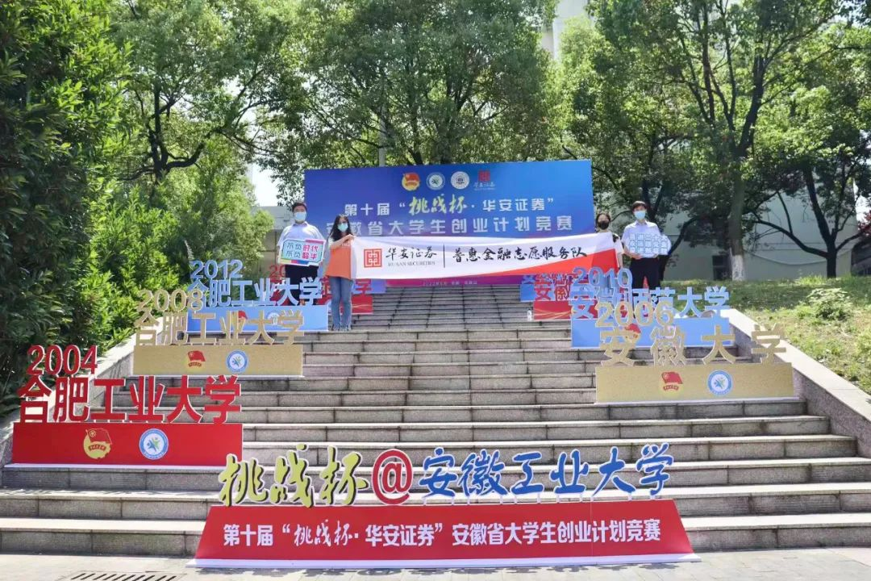

本次联合举办省内“挑战杯”系列活动是**华安证券扩大国民教育覆盖面的一次突破**。**一是**该系列活动覆盖省内393所院校——不仅包含了2021年全省大学生金融知识大赛所覆盖的省内122所高校，还包括省内各大专高职院校，推动投资者教育进高校活动的全面与持续开展，进一步扩大了投教覆盖人群，实现普惠投教。**二是**将全省大学生金融知识大赛融入“挑战杯”系列竞赛，以金融助力创新创业，比赛期间联合投融资机构举办了创客论坛，助力优秀项目论落地，推进成果转化。

